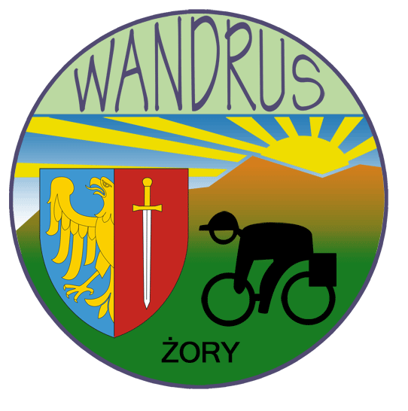


MAJ MIESIĄC ZAKOCHANYCH

KLUB TURYSTYKI KOLARSKIEJ PTTK "WANDRUS"

zaprasza
W DNIU 10 MAJA 2008 R.
MIŁOŚNIKÓW ROWERU I TURYSTYKI ROWEROWEJ
ZAKOCHANYCH I SZUKAJĄCYCH WIELKIEJ MIŁOŚCI NA :

„MAJÓWKĘ U WANDRUSÓW”

REGULAMIN

ZGŁOSZENIA: NA MECIE – Rodzinny Ogród Działkowy „Zielony Jar”
ul. Okrężna przy oś. Sikorskiego

START: 10 maj 2008 r. ŻORY - RYNEK GODZ. 09.00

TRASA: 1. DLA WANDRUSÓW I MIESZKAŃCÓW ŻOR: ŻORY RYNEK - SZCZEJKOWICE -
PALOWICE - GICHTA – ŻORY – „ZIELONY JAR”
2. UCZESTNICY Z INNYCH MIAST: DOWOLNA TRASA DOJAZDOWA DO ŻOR

META: Rodzinny Ogród Działkowy „Zielony Jar” ul. Okrężna przy oś. Sikorskiego
w parku przy Domu Działkowca godz.10.30.

gdzie odbędą się:
* KONKURSY SPRAWNOŚCIOWE m. in. „Strzał Amora”
* GRILL – kiełbaski własne

ŚWIADCZENIA: * PIECZĄTKA OKOLICZNOŚCIOWA
* NAKLEJKA OKOLICZNOŚCIOWA
* NAGRODY W KONKURSACH DLA ZWYCIĘZCÓW
* PUCHAR DLA NAJLICZNIEJSZEJ DRUŻYNY
* GROCHÓWKA DLA KAŻDEGO UCZESTNIKA oczywiście odpłatna
WARUNKI
UCZESTNICTWA: * DOBRA FORMA I HUMOR , SPRAWNY ROWER
* UDZIAŁ W IMPREZIE NA WŁASNĄ ODPOWIEDZIALNOŚĆ
* UBEZPIECZENIE WE WŁASNYM ZAKRESIE
* DZIECI BIORĄ UDZIAŁ WYŁĄCZNIE POD OPIEKĄ DOROSŁYCH

KOMANDOR: ELŻBIETA KADZIAK WSPÓŁORGANIZATOR RYSZARD SKONIECZNY
KONTAKT: www.wandrus.zory.pl tel. 660-526-933, 601-660-744

MIŁYCH TURYSTYCZNYCH WRAŻEŃ
ORAZ WIELKIEJ MIŁOŚCI
ŻYCZĄ ORGANIZATORZY

